中华商务网铝VIP周刊
（3月2-3月6日）

电解铝期货市场 2
氧化铝市场 3

联系我们：
北京创意坊科技有限公司
地址：北京市朝阳区高碑店盛世龙源12号楼
邮编：100022
总机：+86-10-58303331

电解铝期货市场
本周LME铝市小幅震荡，周初收盘价在1801美元，周四收盘价1802美元，窄幅波动。上周五至本周四为止，周均价为1802美元，较上周上涨2.4美元。伦铝库存为3917800吨，较上周五时减少28850吨。据悉，美国市场铝市贴水将进一步下降，因供应增加，需求仍将继续放缓。铝锭库存量仍在增加，市场难改铝市供应充足的情况，伦铝价格受此拖累在所难免。综合而言，预计短期内伦铝价格呈区间震荡的可能性较大，主要运行区间在1790-1820美元之间运行。
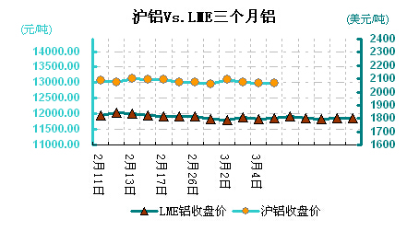

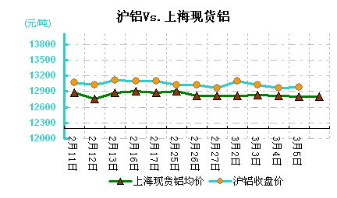
国内市场电解铝价在12770－12860元之间波动，周均价为12818元/吨，周均跌48元，下跌3.7%。1月铝月均12718元，2月12902元，3月目前为止是12818元。广东地区铝锭库存14.6万吨，较上周增加3.6万吨。现货方面，前期囤货大型国有企业开始出货，虽然数 量有限，但对市场信心影响较大，持货商出货积极，下游不急于采购，以至现铝升水有所走弱。上海、无锡等地电解铝现货库存不断增加，往年3月也是库存较高点，库存高企市场压力仍在。
沪铝主力周五收盘价12940元/吨，本周在12940－13095元之间运行，较上周五12965元，收跌0.2%。去年同期沪铝3月低点在12735元，今年1月中旬出现一次低点在12605元，3月库存高峰期，不排除沪铝有进一步下探可能。

氧化铝市场
国内氧化铝价格延续走低局面，其中综合价在2560－2780之间运行，周均价在2677元/吨，下跌0.7%。其中河南地区周均价在2679元，较上周下跌1.3%；山西地区周均为2624元，下跌0.8%；山东周均价在2735元，下跌0.7%。
山东地区预焙阳极出厂含税价稳定在2850－2950元，未有调整。

